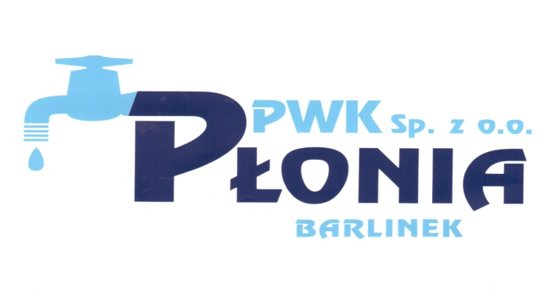
Przedsiębiorstwo Wodociągowo-Kanalizacyjne „PŁONIA”
Sp. z o.o.
ul. Fabryczna 5
74-320 Barlinek
woj. zachodniopomorskie
kraj: Polska

Telefon: 95-746-2100
Telefaks: 95-746-2100
Adres internetowy: www.pwkplonia.pl
e-mail: biuro@pwkplonia.pl

Załącznik nr 4 do SWZ

Pieczęć Wykonawcy
Dot. postępowania znak: PWK/ZP-PP/23/2022

Składając ofertę w postępowaniu o udzielenie zamówienia prowadzonego w trybie przetargu nieograniczonego na wykonanie zadania pn.:
„Likwidacja otworu nr 1 i 2 na trenie ujęcia wód podziemnych dla wodociągu wiejskiego (dz. nr 223/7 ob. Płonno)”
Niniejszym oświadczam(y)*, że jesteśmy w posiadaniu środków technicznych, tj. urządzenia wiertniczego (typ)…………………………………………………………………………… i osprzętu do prowadzenia prac wiertniczych metoda mechaniczną, udarowo-okrętną, (do głębokości ≤ ……… m), bez użycia płuczki, oraz materiałów, w tym m.in. rur wiertniczych o wymaganych parametrach. Posiadane zasoby techniczne pozwalają na wykonanie zamówienia zgodnie z dokumentami załączonymi do ogłoszenia, zasadami rzetelnego prowadzenia robót geologicznych i oczekiwaniami Zamawiającego, w terminie określonym w ofercie. Przyjmujemy do wiadomości, że rozpoczęcie lub prowadzenie robót z zastosowaniem innej od wymaganej w zamówieniu technologii będzie podstawą do wykluczenia z postępowania, a także zerwania umowy, bez prawa do jakiegokolwiek wynagrodzenia Wykonawcy za czynności przeprowadzone wcześniej, z zastrzeżeniem prawa Zamawiającego do odszkodowania za straty wynikające z konieczności ponowienia procedury przetargowej i opóźnienie robót.

..........................................dnia......................................

..........................................................................................................................................………………………………
podpisy osób wskazanych w dokumencie uprawniającym do występowania w obrocie prawnym
lub posiadających stosowne pełnomocnictwo
* - niepotrzebne skreślić

